《探究电磁感应产生的条件》导学案
【学习过程】
1、认真做好这三个实验，并从这三个实验中分析、归纳、概括出电磁感应产生的条件。
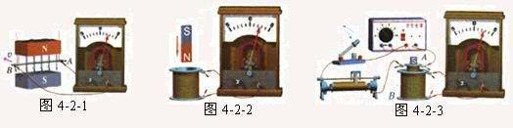
表格一、磁铁相对于线圈运动时的电磁感应现象（图4-2-2）
磁铁的动作情况 | 电流计指针的动作 | 磁铁的动作情况 | 电流计指针的动作
N极插入线圈 |  | S极插入线圈
N极停在线圈中 |  | S极停在线圈中
N极从线圈中抽出 |  | S从线圈中抽出
表格二、线圈中的电流变化时的电磁感应现象（图4-2-3）
线圈A中电流的变化情况 | 线圈B中磁场的变化情况 | 电流计指针的动作
开关闭合的瞬间
开关断开的瞬间
开关闭合滑动变阻器不动
开关闭合变阻器电阻变化

2、对实验现象的归纳。从上面的两张表格中我们可以看到，指针无动作时，无一例外地线圈中的磁场都是不变化的，那么在上面的表格中，凡是指针有动作的，线圈中的磁场又有什么共同点呢？请你用尽可能简单的语言表达它们的共同点。
3、概括电磁感应的条件。如何理解切割磁感线的切割一词？
【课堂练习】
1、如图4-2-6，竖直放置的长直导线ef中通有恒定电流，有一矩形线框abcd与导线在同一平面内，在下列情况中线圈产生感应电流的是 （ ）
A、导线中电流强度变大 B、线框向右平动
C、线框向下平动 D、线框以ab边为轴转动
E、线框以直导线ef为轴转动
2、下列关于产生感应电流的说法中，正确的是 （ ）
A、只要穿过线圈的磁通量发生变化，线圈中就一定有感应电流产生
B、只要闭合导线做切割磁感线的运动，导线中就一定有感应电流
C、闭合电路的一部分导体，若不做切割磁感线运动，则闭合电路中就一定没有感应电流
D、当穿过闭合电路的磁通量发生变化时，闭合电路中就一定有感应电流

3、如图4-2-7所示，一个矩形线圈与通有相同大小的电流的平行直导线在同一平面，且处于两直导线的中央，则线框中有感应电流的是（ ）
A、两电流同向且不断增大 B、两电流同向且不断减小
C、两电流反向且不断增大 D、两电流反向且不断减小

4、如图4-2-8所示，导线ab和cd互相平行，则在下列情况中导线cd中无电流的是（ ）
A、电键S闭合或断开的瞬间
B、电键S是闭合的，但滑动触头向左滑
C、电键S是闭合的，但滑动触头向右滑
D、电键S始终闭合，滑动触头不动

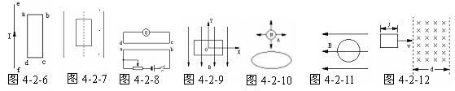

5、如图4-2-9所示，范围很大的匀强磁场平行于OXY平面，线圈处在
OXY平面中，要使线圈中产生感应电流，其运动方式可以是（ ）
A、沿OX轴匀速平动 B、沿OY轴加速平动
C、绕OX轴匀速转动 D、绕OY轴加速转动

6、目前观察到的一切磁体都存在N、S两个极，而科学家却一直在寻找是否存在只有一个磁极的磁单极子。若确定存在磁单极子，设法让磁单极子A通过一超导材料制成的线圈如图4-2-10所示，则下列对于线圈中的感应电流的判断，正确的是（ ）
A、只有A进入线圈的过程有电流 B、只有A离开线圈的过程中有电流
C、A离开线圈后，电流保持不变 D、A离开线圈后，电流消失

7、如图4-2-11所示，在匀强磁场中有一线圈，线圈平面与磁感线平行。当磁场突然增大时，线圈中有感应电流吗？为什么？
无感应电流，因为磁通量不变

8、如图4-2-12所示，一有限范围的匀强磁场，宽度为d，将一边长为l的正方形线框以速度v匀速地通过磁场区域，若d>l，则在线框中产生感应电流的时间为多少？若d<l，则在线框中产生感应电流的时间又为多少？
2l/v 2d/v

【学习小结】

